**Внеурочное мероприятие в рамках декады английского языка**

**«Путешествие по музыкальным эпохам».**

**Вечер классической музыки.**

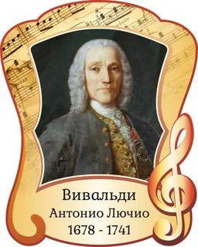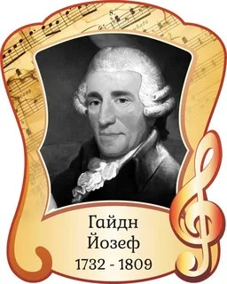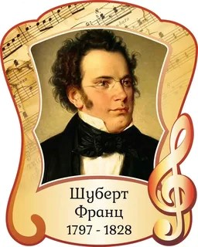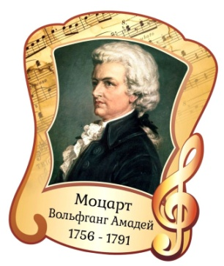

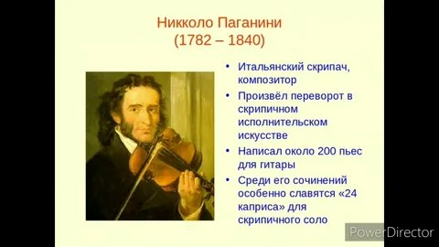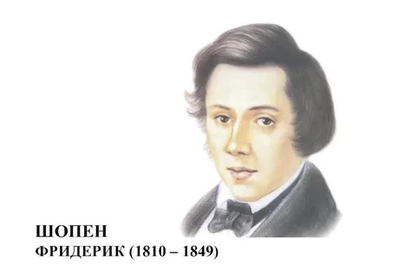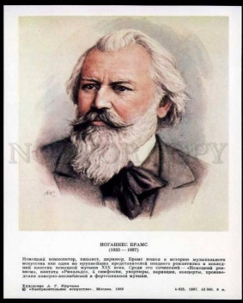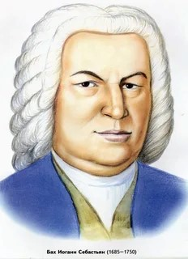

Подготовила: учитель англ яз. Алимурзаева Маржанат Кубаировна

МАХАЧКАЛА - 2024

**Цель:** Познакомить слушателей с музыкой эпохи «барокко», «классицизма», «романтизма», «импрессионизма». Способствовать приобщению подрастающего поколения к традициям музыкальной культуры. Прививать любовь к классической музыке.

**Задачи:**

Образовательная:

* Расширять эстетический кругозор учащихся; Уметь применять полученные знания и умения в практической деятельности; Приобщать к навыкам выразительного исполнения произведений разных эпох;

Развивающая:

* Развивать творческое воображение; Развивать умение концентрировать внимание, управлять своими эмоциями в выступлениях на сцене;

Воспитательная:

* Способствовать формированию сценической культуры, воспитанию эстетического вкуса и любви к классической музыке. Прививать и воспитывать умение понимать и ценить произведения искусства.

Добрый вечер, дорогие друзья!

Я рада приветствовать Вас в нашем музыкальном зале, сегодня наш концерт будет несколько необычен, мы отправимся в далёкое прошлое, в увлекательное путешествие по музыкальным эпохам.

Каждый из присутствующих сегодня у нас знает, что музыка оказывает огромное воздействие на человека, а классическая музыка - серьёзная, глубокая, осмысленная всегда отражала нравственные, религиозные и философские аспекты человеческой души.

Каждый период, эпоха имеет свой художественный стиль и своё направление. Музыкальное творчество в каждой эпохе, развивалось параллельно с другими видами искусства, поэтому в нём много общего с живописью, литературой и театром.

Итак, наше путешествие начинается.

**Эпоха «Барокко».**

Слайды.

Эпоха «Барокко» формировалось приблизительно с 1600 – до 1750г. Само слово «барокко» в переводе с итальянского означает «странный», «причудливый» и действительно, для этой эпохи характерно стремление к величию, пышности, к совмещению реальности и вымысла.

Архитектура этой эпохи выделяется пышностью декора, лепных украшений, огромных зданий и картин, занимающих целиком потолок или стену залы. В живописи появляются многофигурные композиции, которые усиливают эмоциональное воздействие на человека.

Для музыки эпохи «Барокко» – характерно изобилие украшений. Музыкальный орнамент становится весьма изощрённей, некоторые инструментальные пьесы увеличиваются в размере в несколько раз, за счёт дополнительных звуков, украшений - «мелизмов», которые придают звучанию изысканность, торжественность и пышность. Основной инструментальный жанр – концерт, но появился такой вид сочинений, как опера, оратория и кантата.

Музыканты эпохи барокко очень любили играть на органе, но и клавесин оставался одним распространённых музыкальных инструментов среди пианистов.

Давайте вспомним самых знаменитых музыкантов эпохи «Барокко».

Это Георг Гендель, Томазо Альбинони , **Антонио Вивальди,** Георг Телеман, Арканджело Корелли, Иоганн Кригер, Генри Перселл, Доменико Скарлатти, Жан-Филипп Рамо.

В музыкальном исполнительстве эпохи барокко, появляются новые приёмы игры на инструментах, такие как тремоло и пиццикато;

Новая техника игры - notes inégales («неровная игра», «перепунктировка») — техника игры, при которой ноты, записанные в одинаковой длительности, тем не менее, играются ритмически неровно;

В технике Генерал-бас написаны многие произведения композиторов этой эпохи. Данная техника показывала, что каждый голос имеет самостоятельное значение и вполне независим от остальных, начала формироваться музыка полифонического склада.

Высшим достижением эпохи Барокко в области музыки, конечно, считают творчество Иоганна Себастьяна Баха, величайшего композитора всех времён и народов. Немецкий композитор, органист-виртуоз, капельмейстер, музыкальный педагог - автор более 1000 музыкальных произведений во всех значимых жанрах своего времени, он писал как духовную, так и светскую музыку.

Произведения для клавишных инструментов, им довольно часто писались в качестве обучающего материала. Это своего рода были упражнения для развития техники пальцев и слуха. К ним относятся произведения из тетради Марии Магдалены, инвенции, а также прелюдии и фуги из «Хорошо темперированного клавира».

Без музыки нам не прожить ни дня, она живет в любые времена в эпохе каждой разная она, в эпохе каждой музыка своя. 12 минут

**Эпоха «Классицизм»**

Слайд 4.

**Новое направление, в музыке зародившееся во Франции, охватывает период конец 1750 – 1825 г. начинается эпоха «Классицизма».**

Классический, в переводе с латинского языка означает «совершенный», «образцовый». Действительно, искусство классицизма воспринимается как продуманное, просчитанное, стройное по форме искусство. В нём всё симметрично, как в геометрии.

Классицизм во всём выражает стремление к идеалу, искусство было жизнеутверждающим и светлым.

Архитектуре эпохи «Классицизма» характерны многочисленные колонны, строгая организованность.

В живописи предполагались строгие правила создания художественного произведения, они придавали ему лаконичность и логичность. Внимание уделяется только чёткой проработке основной части, не распыляясь на детали.

Музыка предпочитала радоваться и веселиться, она звучит легко, « как будто меньше весит», чем многослойная музыка прошлого. Каждое произведение искусства строится по строгим канонам, основным требованием становится уравновешенность пропорций, исключающая всё лишнее, второстепенное.

Именно в эпоху Классицизма» сформировались серьёзные крупные жанры: квартет, симфония, соната, концерт, сложились главные типы камерных ансамблей – трио, струнный квартет. На формирование музыки эпохи «Классицизма» сильно повлиял театр. Подобно появлению разных персонажей в спектакле в симфониях и сонатах обязательно чередуются разные по характеру мелодии.

Столицей музыкального мира в те времена была Вена. Йозеф Гайдн, **Вольфганг Амадей Моцарт и Людвиг ван Бетховен** – три великих имени, вошедших в историю, как венские классики.

Композиторы венской классической школы виртуозно владели самыми разными жанрами музыки – от бытовых песенок до симфоний и каждый из них обладал яркой, неповторимой индивидуальностью.

Классическая эпоха была временем, когда композиторы вводили ощущение элегантности в музыку. Эта ясная и чистая музыка, несущая покой и расслабление, на самом деле намного глубже и в ней можно обнаружить драматическое ядро и трогательные чувства.

Ян Ванхал, Даниэль Штейбельт, Доменико Чимарозо – так же являются яркими представителями этой эпохи и сейчас для вас в исполнении

**Эпоха «Романтизма»**

**Французская буржуазная революция в конце XVIII завершила эпоху Просвещения и сыграла огромную роль в формировании нового направления в искусстве –Романтизма, который сформировался на рубеже XVIII – XIX вв. 1825 – 1900г.**

На смену классицизма с его ясностью и точностью, пришло эмоциональное искусство романтизма. Акцент в романтической музыке ставился на воплощение мечтательных, лирических и взволнованных настроений, сильных душевных движений и больших чувств.

Композиторы – романтики старались с помощью средств музыкальной выразительности выразить глубину и богатство внутреннего мира человека, передать его чувства, мысли, впечатления от окружающего мира, особенно от природы. В произведениях звучат острые контрастные сопоставления, контрастные интонации.

Появляются «лёгкие» жанры, ведущее место принадлежит миниатюре, часто имеющей конкретное название. Излюбленным жанром становится «Песня». Теперь песни исполняются не только голосом, но и звучат на инструменте как самостоятельное произведение. Создаётся множество альбомов, приобретают популярность детские альбомы и альбомы «Времена года», состоящие из целого цикла музыкальных пьес.

**Наиболее яркими представителями романтизма были:**

**Николо Паганини**; Ференц Лист; **Фредерик Шопен**; Карл Вебер; **Иоганесс Брамс**; Франц Шуберт; Рихард Вагнер; Роберт Шуман; Гектор Берлиоз; Феликс Мендельсон; Э. Григ.

В музыкальной жизни России так же слышны отголоски романтизма.

Очень точную характеристику русского романтизма дал В. Г. Белинский: "Романтизм - это желание, стремление, порыв, чувство, вздох, стон, жалоба на не свершенные надежды, которым не было имени, грусть по утраченному счастью, которое Бог знает, в чем состояло".

Русские композиторы романтики:

Александр Алябев; Алексей Гурелёв; Александр Варламов; Милий Балакириев; Александр Гречанинов; Пётр Ильич Чайковский; М. Иванович Глинка – который является основоположником русской классической музыки.

Развитие романтизма в архитектуре совпало с началом использования новых конструкций, строительных материалов и строительных методов. В конце XVIII и начале XIX вв. именно металлические конструкции были наиболее востребованы и распространены.

Картины художников выделялись эмоциональностью, чувственностью в передаче изображения, выразительность достигалась при помощи игр света и цвета. Картины передавали лирическое видение мира.

**Эпоха «Импрессионизма».**

**Импрессионизм в переводе с французского, означает – впечатление. Импрессионизм в музыке сложился во Франции в последнюю четверть XIX начале XX века.**

Импрессионисты создавали произведения искусства утончённые и одновременно ясные по выразительным средствам, эмоционально сдержанные, бесконфликтные и строгие (чистые) по стилю.

Главное в музыкальном импрессионизме - передача настроений, тонких психологических нюансов, тяготение к поэтической пейзажности, тембровое окрашивание тем становиться богаче и гармоничнее.

Прорадителем импрессионизма по праву является Клод Дебюсси, обогативший все стороны современного композиторского мастерства: мелодию, гармонию, оркестровку и форму. Он написал множество вокальных и инструментальных миниатюр.

**Яркими представителями импрессионистами наряду с Клодом Дебюсси, стали Эрик Сати и Морис Равель.**

Всё то лучшее, что стало классикой предшествующих эпох, впитывалось композиторами импрессионистами, добавляя черты нового времени, его ритмы и интонации. Композиторы создавали свои неповторимые шедевры.

Вот и подошло к концу наше путешествие. Я надеюсь, что для вас оно было по- настоящему увлекательным и познавательным. Возможно, многие из вас вдохновятся прозвучавшей сегодня музыкой и захотят в дальнейшем её выучить и исполнить, ну а мы, ваши преподаватели, конечно, вам в этом поможем. До новых встреч.